Технологическая карта НОД по развитию речи для детей с ТНР
средней группы (4 - 5 лет)
Номинация конкурса:
Лучшая технологическая карта урока, организуемого для обучающихся с ограниченными возможностями здоровья с использованием цифровых инструментов.

Выполнила: воспитательКривогина Марина Валентиновна
Муниципальное казенное дошкольное образовательное учреждение «Детский сад комбинированного вида № 10»
города Аши Челябинской области
krivogina196604@mail.ru

Ф.И.О.  учителя-логопеда | Кривогина Марина Валентиновна
Возрастная группа | средняя группа
Форма организации,  количество обучающихся | групповая
Тема занятия | «Дикие животные»
Используемые технологии и методики | Технология на основе системно-деятельностного подхода  Здоровьесберегающие технологии  Игровая технология.
Цель занятия | Закрепить представление детей о диких животных..
Задачи | Образовательные:  расширить и уточнить знания детей о диких животных; формировать навыки связной речи у детей; обогащение словаря по теме (дикие животные, еж, ежиха, ежонок, белка, бельчонок, лось, лосиха, лосенок, медведь, медведица, медвежонок, лиса, лисенок, заяц, зайчиха, зайчонок, волк, волчица, волчонок, берлога, нора, дупло, норка, логово; расстроенный, огорчённый, печальный, грустный; Лось большой, маленький, слабый, сильный, длинный, короткий, трусливый, смелый; заготавливать, сушить, охотиться, менять, питаться); совершенствовать грамматический строй речи (употребление уменьшительно- ласкательных слов). | Развивающие:  развивать общую и мелкую моторику, развивать память, зрительное внимание, мышление; развитие выразительных движений и мимики посредством психогимнастики. | Воспитательные:  воспитывать любовь и бережное отношение к родной природе.
Оборудование | плоскостные изображения диких животных, дыхательные тренажеры на каждого «Покорми животного», массажные мячики Су-Джок, телевизор, презентация.
Предварительная работа | отгадывание загадок, заучивание пальчиковой гимнастики «Пальчики-зверушки», заучивание слов к упражнению «Ёж», рассматривание картин с изображением диких животных, чтение художественной литературы о диких животных.
Краткая аннотация работы | Смена видов деятельности были направлены на предупреждение утомляемости, поддержание интереса и работоспособности у детей. Для повышения мотивации к участию в предстоящей деятельности, на каждый момент занятия были подобраны наглядные пособия, использовала презентацию. Все элементы занятия между собой объединены общей темой.  НОД имеет четкую структуру: вводную, основную, заключительную часть. В ходе НОД на первом этапе решалась образовательные и воспитательные задачи. Мотивация- выполнение заданий, заинтересовала детей, нацелила их на предстоящую деятельность.  На втором этапе решались: образовательные и развивающие задачи, направленные на достижение главной цели, развитие связной речи.  Анализируя деятельность детей на занятии, хочется отметить, что на всех этапах образовательной деятельности активизировалась речь воспитанников. В ходе НОД старалась следить за чёткостью и выразительностью речи детей, Дети проявляли познавательную активность, эмоционально реагировали на предлагаемые им задания, оперировали имеющимися знаниями и умениями, были заинтересованы, внимательны, организованы.  В ходе НОД были интегрированы образовательные области: «Речевое развитие», «Познавательное развитие», «Физическое развитие».  Использовала методы: наглядный, словесный, практический, игровой. Данные методы я старалась раскрыть, используя разнообразные приемы: образец речи педагога, вопросы, речевые пояснения к действиям. Кроме того, обучение опиралось на наглядные и практические приемы: использование иллюстративно-наглядного материала, дидактических игр и упражнений.  При организации НОД удалось создать психологический комфорт. Это способствовало успешной реализации поставленных задач, развитию позитивного настроения и интереса детей к деятельности.

Структура НОД | Формы, методы и приемы | Форма организации | Деятельность педагога | Деятельность детей | Планируемые результаты
1. Организационно-мотивационный этап | Словесный метод (обращение к детям)  Приветствие, установление зрительного контакта  Метод эмоциональной активности (сюрпризный момент) | Фронтальная | -Встанем рядышком, по кругу,  Скажем «Здравствуйте» друг другу.  Ручками похлопаем,  Ножками потопаем.  Если каждый улыбнется-  Утро доброе начнется.  Доброе утро, мальчики и девочки!  Дети садятся на стульчики.  Ребята, слышите, кто-то в дверь стучит и тихонечко шуршит. Сейчас я посмотрю, кто это? (Заглядывает за дверь). Дети, наши гости просили не называть себя, а попробовать вам отгадать кто они. (По мере угадывания на доску выставляются картинки с животными).  -Очень хитрая она,  Съела в сказке колобка.  Кур ворует, петухов.  Кто назвать ее готов?  -Съел он семерых козлят,  Съесть хотел трех поросят.  Он в лесу ночами рыщет,  Пропитанье себе ищет.  Страшно слышать пасти щелк.  Он, свирепый, серый…  -Кто в корзине Машу нес  И садился на пенек,  И хотел съесть пирожок.  Кто зимой в берлоге спит,  От его рева лес дрожит?  -В густом лесу под елками,  Засыпанной листвой.  Лежит клубок с иголками  Колючий и живой.  -Трав копытами касаясь,  Ходит по лесу красавец.  Ходит смело и легко,  Рога раскинув высоко.  -Кто по елкам ловко скачет  И взлетает на дубы?  Кто в дупле орешки прячет,  Сушит на зиму грибы?  -Кто любит морковку  И прыгает ловко.  Портит в огороде грядки,  Убегает без оглядки. | Дети стоят по кругу.  Здороваются с педагогом, отгадывают загадки.  -Лиса  -Волк  -Волк  -Еж  -Лось  -Белка  _-Заяц | Положительный эмоциональный настрой  Внутренняя мотивация на выполнение задач.
II Основной этап. | Словесный метод (обращение к детям). Практический метод. Смена видов деятельности , игровой метод  Использование ИКТтехнологии | Фронтальная и индивидуальная | - Дети, наш заяц не хочет выходить. Как вы думаете, почему?  -Правильно, он боится, его так и называют «Зайчишка-трусишка». А чтобы показать, что мы с вами добрые и ни кого не обидим, давайте поиграем в игру «Назови ласково».  1. Дидактическая игра «Назови ласково».( Приложение1)  Воспитатель называет животное.  - Лиса  -Ёж.  -Белка.  -Волк.  -Заяц  -Молодцы, ребята. Посмотрите, наш зайка вышел. Дети, а откуда к нам пришли гости?  - Как эти животные называются?  2. Дыхательная гимнастика «Накорми животных». (Приложение 2).  На столах лежат тренажеры на каждого ребенка.  - Дети, к нам пришли животные ив гости, давай их покормим. Скажите, кого и чем вы будете угощать.  -Молодцы. Нужно подуть на угощение, так чтобы угощение попало в миску для вашего животного. Посмотрите, как я делаю. Вдыхаем воздух через нос, а выдыхаем через рот, не надувая щечки. (педагог следит за правильность выполнения).  - Молодцы, гости накормлены, теперь поиграем с ними.  3.Пальчиковая гимнастика «Пальчики- зверюшки»  Пальчик-зайчик,  Пальчик-волк,  Серый волк зубами щёлк,  Пальчик -рыжая лиса,  Лиса -лисонька лиса,  Пальчик - ёжик,  Пальчик-мишка,  А кулак похож на шишку,  -Посмотрите внимательно на зайчика. Что с ним случилось? Как вы думаете, какое у него настроение?  - А как ещё можно сказать? Какой зайчик?  - Почему вы решили, что зайчик грустный?  4. Психогимнастика «Дикие животные».  -Давайте поиграем с животными, может и зайчик развеселится. Я буду произносить волшебные слова, а вы внимательно слушайте в кого вы будете превращаться.  «Раз, два три – глаза закрыли мы,  Были ребята, а стали зайчата!»  Изобразите: «Зайчики прыгают на полянке», «Зайчики увидели лису, притаились под кустиком и прячутся от страха», «Лиса убежала и зайчики развеселились».  -«Раз, два три – глаза закрыли мы,  Были ребята, а стали медвежата!»  Изобразите: «Медвежата проснулись, потянулись, улыбнулись», «Медвежата идут по лесу», «Медвежата ревут».  «Раз, два три – глаза закрыли мы,  Были ребята, а стали лисята!»  Изобразите: «Лисята крадутся по лесу».  «Раз, два три – глаза закрыли мы,  Были ребята, а стали волчата!»  Изобразите: «Сердитые волчата».  «Раз, два три – глаза закрыли мы,  Были ребята, а стали бельчата!»  Изобразите: «Как бельчата далеко прыгают»  - «Раз, два три – глаза закрыли мы,  Были бельчата, а стали ребята!»  - Молодцы!  5. Дидактическая игра «Скажи наоборот». (Приложение 3)  -Ребята, белочка просит еще поиграть. Игра называется «Скажи наоборот».  -Лось большой, а зайчик ….  Белка слабая, а волк …  У лисы хвост длинный, а у зайца …  Зайчик, трусливый, а медведь ….  Белка маленькая, а медведь …  Волк сильный, а зайчик …  Молодцы. А хотите проверить, какие у ёжика колючие иголки. Посмотрите, что для вас приготовил ёжик (воспитатель достаёт корзинку с массажными мячиками Су-Джок).  6.Упражнение «Ёжик» (с массажными мячиками Су-Джок)  -Зашагали по дорожке  Ежа маленькие ножки  - А теперь остановись!  И шагай со мной – вверх-вниз  - Мы с ежом договорились,  По ладошкам покружились.  По ладошкам он танцует,  Деткам мячики рисует  -Гладь мои ладошки, ёж,  Ты колючий, ну и что ж!  - Я хочу тебя погладить,  Я хочу с тобой поладить!  -Молодцы. Ребята, нашим животным пора домой в лес! Ведь они дикие животные их ждут детеныши, и они не могут жить с человеком. Давайте поможем им найти дорогу домой. У каждого животного есть в лесу свой дом, и эти дома разные. Чтобы отправить всех диких животных в лес, нужно правильно назвать дом каждого животного (при правильном ответе воспитатель убирает животное, а на слайде появляется животное с детенышем рядом с жилищем).  7. Дидактическая игра «Кто где живёт». (Приложение 4)  На экране презентация.  - Где живет лиса?  1-й слайд (на слайде изображение лисы и лисенка около норы)  - Кто ждал лису в норе?  - Где живет медведица?  2-й слайд (на слайде изображение медведицы и медвежонка около берлоги)  - Кто ждал медведицу?  -Где живет белка?  3-й слайд (на слайде изображение белки и бельчонка около дупла)  -Кто белку ждал в дупле?  - Где живет зайчиха?  4-й слайд (на слайде изображение зайчихи и зайчонка под кустом)  - Кто зайчиху ждет под кустом?  - Где живет лосиха?  5-й слайд (на слайде изображение лосихи и лосенка около дерева)  -Кто ждет лосиху под деревом?  -Где живет ежиха?  6-й слайд (на слайде изображение ежихи и ежонка около норки)  -Кто ждал ежиху около норки?  - Где живет волчица?  7-й слайд (на слайде изображение волчицы и волчонка около логова).  -Ребята, все животные уже в лесу и говорят вам большое спасибо за помощь. И ещё им очень понравилось с вами играть. | Дети отвечают га вопросы.  Дети называют животное ласково.  -Лисичка, лисонька.  -Ежик  -Белочка  -Волчок  - Зайчик, зайчишка, заинька.  -Они пришли из леса.  -Это дикие животные.  Дети выполняют упражнение на дыхание.  -Я буду угощать зайца травой.  -Я буду угощать белку шишкой.  -Я буду угощать лису рыбой.  -Я буду угощать медведя малиной.  -Я буду угощать волка мясом.  -Я буду угощать лося травой.  Дети выполняют движения с проговариванием текста:  загибают мизинец на правой руке;  загибают безымянный палец на правой руке;  загибают средний палец на правой руке;  загибают указательный палец на правой руке;  загибают большой палец на правой руке;  поднимают вверх правую руку, зажатую в кулак;  Дети отвечают на вопросы:  -Грустное настроение. -Зайчик расстроенный, зайчик огорчённый, зайчик печальный.  -Потому что у зайчика уголки рта опущены.  -Потому что глаза опущены.  -Потому что у него слезы слёзы из глаз текут.  Дети стоят по кругу.  Внимательно слушают воспитателя и выполняют действия по тексту  -Маленький  -Сильный.  - Короткий.  - Смелый  -Большой.  -Слабый  Дети берут в руки массажные мячики Су-Джок.  Проговаривают слова и выполняют движения с мячиком:  -массажный шарик перехватывается подушечками пальцев по кругу;  -прокатывание шарика между ладонями вверх-вниз;  -круговые движения шариком между ладонями;  -прокатывание между ладонями вверх- вниз;  -перекладывание шарика из одной руки в другую;  Дети отвечают полным ответом.  -Лиса живёт в норе.  -Лису ждал лисенок.  -Медведица живёт в берлоге.  -Медведицу ждал медвежонок.  -Белка живёт в дупле.  -Белку в дупле ждал бельчонок.  -Заяц живёт под кустиком.  -Зайчиху под кустом ждет зайчонок.  -У лосихи нет жилища, он спит под деревом, на земле.  -Лосиху ждет лосенок.  -Ежиха живет в норке.  -Ежиху ждал ежонок.  -Волчица живет в логове. | Положительный эмоциональный настрой.  Умение отвечать полными предложениями,  Умение правильно, плавно выдыхать воздух.  Умение отвечать полными предложениями.  Осуществляют взаимный контроль и оказывают необходимую помощь.  Координация речи с движением  Координация речи с движениями.  Умение отвечать полными предложениями.
III. Заключительный этап. | Словесный метод (обращение к детям). | Фронтальная | -Про каких животных мы с вами сегодня говорили?  -Понравилось вам занятие?  -Что больше всего понравилось? | -Понравилось  Дети садятся на стулья. Отвечают на вопросы полным ответом. | Положительный эмоциональный настрой
Приложение 1
Дидактическая игра «Назови ласково»
Цель: Закрепление умения образовывать существительные при помощи уменьшительно-ласкательных суффиксов.
Описание: Педагог называет животное лиса, а ребёнок называет это животное ласково.
Например:
Ёж (ёжик),
Белка (белочка),
Волк (волчок)
Заяц (зайчик, зайчишка, заинька)и т. д.

Приложение 2
Дыхательная гимнастика «Накорми животных»
Цель: развитие плавного, длительного выдоха.
Описание: На одном конце цветного картона рисунок животного с миской, к блюду прикреплена на нитке картинка «еда для животного». Предложить ребёнку дуть на « еду для животного» так, чтобы она оказалась на миске. Необходимо следить за тем, чтобы вдох делался только носом, а выдох - через сложенные трубочкой губы.

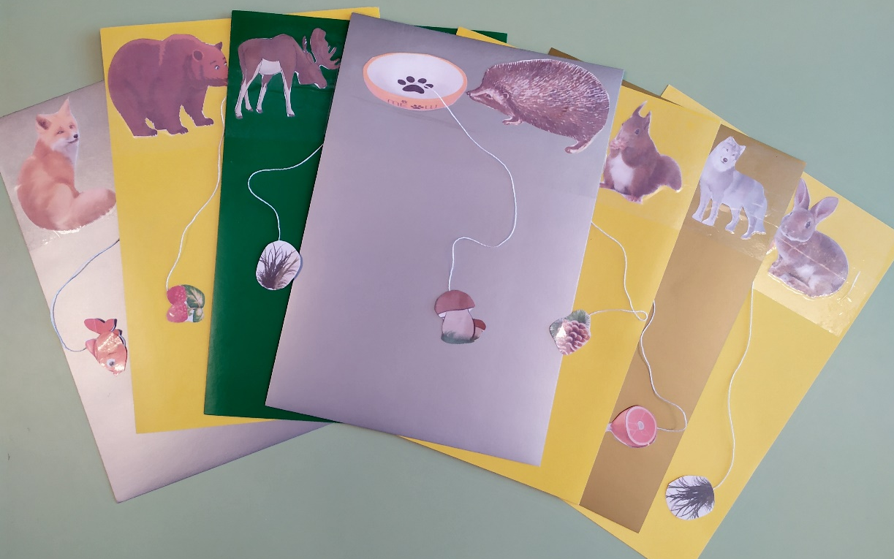

Приложение 3
Дидактическая игра «Скажи наоборот».
Цель: развитие умения ребенка подбирать антонимы (слова с
противоположным значением)
Описание: педагог называет слово, а воспитанник должен произнести антонимичное по значению. Таким способом можно знакомиться с антонимами всех частей речи:
Например:
Лось большой, а зайчик … маленький.
Белка слабая, а волк … сильный.
У лисы хвост длинный, а у зайца … короткий.
Зайчик, трусливый, а медведь … смелый.
Белка маленькая, а медведь …большой.
Волк сильный, а зайчик … слабый.

Приложение 4(презентация)
1 слайд 2 слайд 3 слайд 4 слайд
5 слайд 6 слайд 7 слайд
